**ICS XXX**

**QXX**

**T/JSTJXH XXX**

C:\Users\ADMINI~1\AppData\Local\Temp\ksohtml6304\wps2.png

**城市轨道交通工程既有结构安全评估技术标准**

**Technical standard for safety assessment of existing structures in urban rail transit engineering**

C:\Users\ADMINI~1\AppData\Local\Temp\ksohtml6304\wps3.png**2024-XX-XX**发布 **2024-XX-XX**实施

江苏省土木建筑学会 发布

前 言

根据国家标准化管理委员会、民政部制定的《团体标准管理规定》(国标委联〔2019〕1号)和江苏省土木建筑学会相关要求，标准编制组经广泛调查研究，认真总结实践经验，参考国家和地方有关标准，并在广泛征求意见的基础上，编制了本标准。

本标准共分8章，主要内容包括：1.总则；2.术语；3.基本规定；4.结构现状评估；5.外部作业影响预评估；6.外部作业施工过程评估；7.外部作业影响后评估；8.评估成果分析及报告编制。

本标准由江苏省土木建筑学会负责管理， XXXX 负责具体技术内容的解释。在执行过程中如有意见或建议，请反馈给XXXX (地址：XXXX 邮编： XXXX)。

本 标 准 主 编 单 位 ：江苏南京地质工程勘察院

江苏省土木建筑学会城市轨道交通建设专业委员会

本 标 准 参 编 单 位 ：

本标准主要起草人：

本标准主要审查人：

目 录

1 总 则 1

2 术 语 2

3 基本规定 2

3.1一般规定 2

3.2 外部作业影响等级 3

3.3 结构安全控制标准 3

4 结构现状评估 5

4.1 一般规定 5

4.2 现状调查内容 5

4.3 结构安全状况评定 6

5外部作业影响预评估 8

5.1一般规定 8

5.2 预评估主要内容 8

6 外部作业施工过程评估 11

6.1一般规定 11

6.2过程评估主要内容 11

7 外部作业影响后评估 13

7.1 一般规定 13

7.2 后评估的主要内容 13

8 评估成果分析及报告编制 15

附录A接近程度和外部作业工程影响分区 17

附录B道路及地下管线工程作业影响等级 20

附录C 结构安全控制指标 21

本标准用词说明 23

引用标准名录 24

条文说明 25

## 1 总 则

**1.0.1**为规范城市轨道交通控制保护区内的外部作业，避免或降低外部作业对其既有结构造成的不利影响，保障城市轨道交通的结构安全及正常运营，制定本标准。

**1.0.2** 本标准适用于在建、已运营或已建成但未投入运营的轨道交通结构的安全保护。

**1.0.3** 城市轨道交通保护区内的外部作业、城市轨道交通结构的安全预防和结构保护除应符合本标准外，尚应符合国家、行业及地方现行有关标准的规定。

## 2 术 语

**2.0.1** 城市轨道交通结构 urban rail transit structure

保障城市轨道交通列车安全运营和结构体系稳定的主要受力结构，指城市轨道交通结构本体，包括地面和高架结构、地下结构及相关附属结构。

**2.0.2** 控制保护区 control and protection area

为保护既有轨道交通结构设施的正常使用和安全，在其结构及周边特定范围内设置的控制和保护区域。

**2.0.3** 外部作业 external action

在既有轨道交通结构控制保护区内进行的、对既有轨道交通结构存在潜在影响的作业。

**2.0.4** 既有结构现状调查recent survey for existing structure

针对相应区段城市轨道交通既有结构和设施现状进行检查、测试和评价，以确定其当前的状态。

**2.0.5** 安全控制指标control index for structural safety

根据城市轨道交通结构的安全现状及其保护要求，针对外部作业时轨道交通结构的响应特征，为安全保护既有轨道交通结构而选用的控制指标。

**2.0.6** 影响等级 influence class

外部作业对轨道交通结构安全影响程度的分级。

**2.0.7**工程影响分区 engineering impact zoning

根据外部作业对既有轨道交通结构安全影响程度的大小而进行的区域划分。

**2.0.8** 外部作业影响预评估 beforehand evaluation of external action effects

根据外部作业的设计方案、城市轨道交通保护方案及既有结构调查情况等，通过计算分析、模拟试验或工程类比等方法，在外部作业正式实施前预先评估其对城市轨道交通既有结构安全影响程度的工作。

**2.0.9** 外部作业施工过程评估 process evaluation of external operation construction

在外部作业施工过程中，根据现状调查、检测、监测数据并结合结构验算、数值分析等手段，动态评价城市轨道交通既有结构的安全状态。

**2.0.10** 外部作业影响后评估 post-evaluation of external action effects

在外部作业实施完成后，对既有城市轨道交通结构内部裂缝、错台、渗漏水等情况进行全面调查，并与外部作业施工前轨道交通结构的的安全状态进行对比分析，评估外部作业对轨道交通结构产生的影响。

## 3 基本规定

### 3.1一般规定

**3.1.1** 在城市轨道交通结构安全保护区内进行外部作业时，相关建设及使用单位应制定安全可靠的作业方案和保护措施，开展安全评估工作。外部作业不得影响城市轨道交通结构的正常使用功能、承载能力、耐久性和其他特殊功能。

**3.1.2** 城市轨道交通沿线应设置控制保护区，设置范围应符合下列规定：

1.地下车站与隧道结构外边线外侧50m内；

2.地面和高架车站以及线路轨道结构外边线外侧30m内；

3.出入口、通风亭、变电站等附属建、构筑物结构外边线外侧10m内；

4. 过江隧道、跨江桥梁结构外边线100m内。

**3.1.3** 当城市轨道交通控制保护区遇特殊的工程地质与水文地质或特殊的外部作业时，应适当扩大安全评估范围。

**3.1.4**安全评估宜贯穿外部作业的勘察、设计、实施等各阶段，应包括既有结构现状评估、外部作业影响预评估、外部作业施工过程评估、外部作业影响后评估。安全评估的流程如图3.0.4。

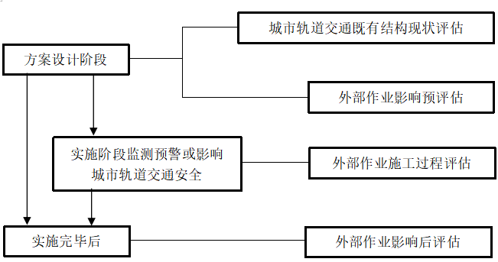

**图3.0.4安全评估流程**

**3.1.5** 安全评估应形成专项评估报告，内容包含对城市轨道交通结构的安全影响分析、结论及建议等。

**3.1.6**城市轨道交通结构安全保护区内时空相近的多项外部作业，应综合考虑其对城市轨道交通结构产生的叠加效应。

**3.1.7** 外部作业项目发生对轨道交通结构有影响的重大设计变更时，应重新进行安全评估。

**3.1.8** 应由外部作业项目建设单位委托具有相应资质的评估单位进行外部作业项目的安全评估工作。

### 3.2 外部作业影响等级

**3.2.1**外部作业影响等级应综合考虑其作业特点、与城市轨道交通结构的空间关系、轨道交通结构类型及结构安全状况、工程地质与水文地质条件后确定。

**3.2.2** 外部作业为基坑工程、隧道工程（矿山法、盾构法或顶管法工程）等时影响等级应按表3.2.2进行划分，其中接近程度和工程影响分区宜按本标准附录A确定。

**表3.2.2 外部作业影响等级的划分**

|  |  |  |  |  |
| --- | --- | --- | --- | --- |
| 接近程度  外部作业  的工程影响分区 | 非常接近（I） | 接近  （II） | 较接近  （III） | 不接近  （IV） |
| 强烈影响区（A） | 特级 | 特级 | 一级 | 二级 |
| 显著影响区（B） | 特级 | 一级 | 二级 | 三级 |
| 一般影响区（C） | 一级 | 二级 | 三级 | 四级 |

注：1 本表适用于围岩级别为IV、V的情况；围岩级别为I~III的情况，表中的影响等级可降低一

级；围岩级别为VI的软土地区，表中的影响等级应提高一级，特级时不再提高；

2 围岩级别应按现行标准《城市轨道交通岩土工程勘察规范》 GB50307中的有关规定确定。

**3.2.3**外部作业为其他工程（道路及地下管线工程等）时，其影响等级宜根据城市轨道交通的结构型式、外部作业与城市轨道交通结构位置关系，由附录B确定；采用明挖法的管线工程可参照基坑工程进行分级。

**3.2.4** 外部作业影响等级应根据轨道交通结构安全状况评定等级作相应调整。

### 3.3 结构安全控制标准

**3.3.1** 结构安全控制指标主要包括：位移、差异沉降、结构裂缝、相对收敛、变形曲率半径、管片接缝张开量和管片错台、附加荷载、振动速度、轨道横向高差和纵向高差、轨间距变化、道床脱空量等。

**3.3.2**结构安全控制指标应综合城市轨道交通结构特点和安全现状、运营安全要求、外部作业特点及结构安全保护技术要求合理选用，并应满足现行国家标准的要求；当存在时空相近的多项外部作业时，应综合考虑其影响的叠加效应，合理确定轨道交通结构安全控制指标。

**3.3.3**外部作业引起的轨道交通结构附加荷载及变形不得超过轨道交通结构安全控制指标，轨行区轨道交通结构的纵向沉降曲率和沉降差应满足列车安全运营的相关规定。

**3.3.4** 结构变形控制指标应考虑结构现状（变形情况、病害情况等），体现累计量和剩余量，根据轨道交通结构既有变形累计情况，经评估后综合确定。

**3.3.5** 轨道交通结构安全控制指标应依据结构安全现状评估结果、维修或加固等情况进行相应调整。

**3.3.6** 结构安全控制指标应根据工程具体情况确定，并应符合附录C的规定。

## 4 结构现状评估

### 4.1 一般规定

**4.1.1** 城市轨道交通结构的现状评估应在外部作业实施前，通过现状调查、检测、测量及计算分析等手段，评估当前城市轨道交通结构的抗变形能力和承载能力，并确定相应的结构安全控制指标值。

**4.1.2** 现状评估应包括现状调查和安全状况评定，需评估轨道交通结构的剩余抗变形能力及剩余承载力。

**4.1.3** 结构现状评估范围应依据外部作业类型确定，宜符合下列原则：

1.外部作业为基坑、隧道和基础等工程作业时，调查范围宜为外部作业在轨道交通结构纵向投影基础上向两侧延伸2倍隧道直径；

2.外部作业为加、卸载作业时，调查范围宜为加卸载区域在轨道交通结构纵向投影基础上向两侧延伸1倍隧道直径；

3.外部作业为爆破作业时，调查范围宜依据爆破设计审查结果确定；

4.外部作业为地下水、地基改良等其它作业时，调查范围宜覆盖外部作业在城市轨道结构的纵向影响区域。

5.在古河道、江河漫滩相等不良地质单元区域作业时，应适当扩大现状评估范围。

### 4.2 现状调查内容

**4.2.1**开展结构现状调查搜集资料宜包括下列内容：

1.结构修建资料：岩土工程勘察报告，结构设计资料，施工验收资料等；

2.结构运营资料：检查记录，养护维修记录，结构检测、监测资料，周围环境调查表，结构控制保护区内外部作业资料等。

**4.2.2** 结构现状调查内容宜按照表4.2.2执行。

**表4.2.2 轨道交通结构现状调查内容**

| 调查项目 | 调查内容 |
| --- | --- |
| 管片 | 裂缝、压溃等管片破损的位置、范围和程度 |
| 剥落剥离的位置、范围和深度 |
| 渗漏水的位置、范围、pH值、状态、水量、浑浊和冻结状况 |
| 断面轮廓检查 |
| 管片接缝 | 压溃的位置、范围和程度 |
| 渗漏水的位置、范围、pH值、状态、水量、浑浊和冻结状况 |
| 接缝止水条脱落位置和范围 |
| 螺栓孔、注浆孔 | 填塞物脱落的位置 |
| 渗漏水的位置、范围、pH值、状态、水量、浑浊和冻结状况 |
| 道床 | 裂缝、脱空、下沉、隆起、渗漏水的位置、范围和程度 |
| 轨道 | 横向高差、轨向高差（矢度值）、轨间距和三角坑 |
| 高架车站及高架桥梁 | 竖向位移、相邻桥墩沉降位移差、墩台、墩顶横向位移、结构裂缝、接头侧向位移 |
| 地面结构 | 路基竖向位移、过渡段差异沉降 |

注：其余调查内容参照《城市轨道交通结构安全保护技术规程》DB32/T4351

### 4.3 结构安全状况评定

**4.3.1** 结构安全状况评定应该根据表4.3.1来确定。

**表4.3.1 轨道交通结构安全状况评定等级**

|  |  |  |
| --- | --- | --- |
| 轨道交通结构安全状况 | 轨道交通结构变形或结构损伤情况 | 轨道交通结构变形或结构损伤情况 |
| I级 | 满足以下条件之一：  1.结构竖向位移、水平位移、净空收敛任一项累计变形值超过15mm；  2.结构竖向位移、水平位移、净空收敛均超过10mm；  3.管片裂缝发育密集，出现多处纵向裂缝或斜裂缝；  4.管片出现裂缝大于等于2mm；  5.大面积渗漏水，或渗漏水滴漏、线漏、涌流，结构内已出现积水；  6.道床多处出现破损、变形、脱空、涌流；  7.结构为加固修复区段；  8.多处接缝存在压溃、错台或局部混凝土掉块、明显错台；局部存在线漏、涌流、漏泥沙等  9.桥梁墩台允许沉降控制值＞15mm；纵向相邻桥梁墩台间差异沉降控制值＞3mm；横向相邻桥梁墩台间差异沉降控制值＞2mm。 | 变形大或结构损伤严重 |
| II级 | 除I级、III级以外的情况 | 除 I 类、III 类以外的情况 |
| III级 | 满足以下条件之一：  1.未铺轨运营、变形较小且结构性能完好；  2.无明显渗漏水或仅有轻微渗漏水表现为湿渍；  3.结构竖向位移、水平位移、净空收敛任一项累计变形值均小于5mm；  4.管片、道床出现轻微裂缝和湿渍且对结构无影响；  5.接缝位置存在轻微压溃、错台、湿渍对结构无影响；  6.桥梁墩台允许沉降控制值＞30mm；纵向相邻桥梁墩台间差异沉降控制值＞4mm；横向相邻桥梁墩台间差异沉降控制值＞3mm。 | 变形较小或结构无损伤 |

注：其中净空收敛与结构设计图纸比较，水平位移和竖向位移与运营监测初始值比较。

**4.3.2** 轨道交通结构安全状况应作为外部作业影响等级调整的依据，当轨道交通结构安全状况评定为Ⅰ级时，需将外部作业影响等级提升一级，影响等级为特级时不再提高。

**4.3.3** 轨道交通结构现状评估技术要求如下：

1.进入受外部作业影响范围内的城市轨道交通结构区域，开展既有结构的施工前调查和分析；

2.评估当前既有结构的安全状态及继续抗变形能力和承载能力；

3.结合外部作业对既有结构的主要响应特征及其安全保护要求，合理选用结构安全控制指标，确定相应的指标值。

## 5外部作业影响预评估

### 5.1一般规定

**5.1.1**当外部作业影响等级为特级、一级时，应委托第三方对城市轨道交通结构进行外部作业影响预评估；当外部作业影响等级为二级、三级时宜委托第三方对城市轨道交通结构进行外部作业影响预评估；外部作业影响等级为四级时，除有特殊要求之外，可不进行外部作业影响预评估，但外部作业方案应按正常程序进行审查。

**5.1.2** 外部作业影响预评估应在外部作业实施前，采用理论分析、模型试验、数值模拟和工程类比等方法，预测分析外部作业的施工阶段、使用阶段对轨道交通结构安全的影响程度，评估外部作业实施方案和轨道交通结构保护方案的可行性。

**5.1.3** 外部作业影响预评估应根据轨道交通结构和运营安全的要求，对工程建设可能引起的轨道交通结构变形、受力变化等进行分析并判定工程建设能否满足结构和运营安全的要求。

**5.1.4** 外部作业影响预评估报告应对设计方案、施工组织设计方案、监测方案、降水方案等提出指导意见，提出轨道交通结构安全保护措施及建议。

### 5.2 预评估主要内容

**5.2.1** 进行外部作业影响预评估前，应具备下列基础资料：

1.工程周边工程地质与水文地质等资料；

2.已建轨道交通结构的相关工程设计资料；

3.工程规划、可行性分析、设计方案等相关资料；

4.轨道交通结构现状评估报告；

5.可能存在业务联系或影响的相关部门与第三方等信息；

6.其他相关资料。

**5.2.2** 外部作业影响预评估主要是预测分析外部作业实施全过程及永久使用阶段可能诱发轨道交通结构各种风险的影响因素，包括周边卸载或超载、地下水位变化、爆破、振动等，并系统计算轨道交通结构的内力和变形值。

**5.2.3** 综合评定外部作业设计方案、城市轨道交通保护方案及施工方案的可行性，对设计、施工方案进行优化，当评估预测结构的受力及变形等超过相应的结构安全控制指标值，应要求设计单位调整外部作业设计方案，循环进行评估，直至预测值小于指标值。

**5.2.4** 外部作业影响预评估技术要求如下：

1.开展外部作业施工对轨道交通结构影响预评估时应对设计方案进行审查、复核，应综合考虑工程地质与水文地质条件、外部作业与轨道交通结构的位置关系、场地周边环境、施工工艺等内容；

2.对外部作业影响范围内的轨道交通结构开展调查和分析进行结构现状评估，确定轨道交通结构变形控制指标；

3.根据轨道交通结构形式、结构安全状态、外部作业影响范围和位置关系等确定外部作业影响等级；

4.根据轨道交通结构设计资料、勘察报告、外部作业影响范围、周边环境等，确定合理的模型尺寸、地层参数、本构模型、荷载和边界条件及施工工况等内容；

5.根据外部作业对结构变形和内力的影响，对轨道交通结构进行复核验算；

6.根据预评估结果，确定方案的可行性，对设计、监测、施工等方案提出建议。

**5.2.5**外部作业为基坑工程时：

1.宜采用地层—结构模型评估基坑施工对轨道交通结构影响；

2.应对支护设计方案进行审查、复核；

3.应考虑工程地质与水文地质条件、基坑与轨道交通结构的位置关系、支撑受力体系、围护结构的刚度、基坑降水及施工工况等因素；

4.如需降水施工，应充分考虑基坑降水对结构的影响。

**5.2.6** 外部作业为隧道工程时：

1.宜采用地层—结构模型评估隧道施工对轨道交通结构影响；

2.应对隧道设计方案进行审查、复核；

**3**.外部作业为盾构法隧道工程时，应考虑盾构掘进、盾构注浆、管片拼装等不同施工工况对轨道交通结构的影响；

4.软弱地层中盾构法或顶管法隧道近距离侧穿轨道交通结构时，宜采取设置隔离桩、地基加固等措施，减少侧穿隧道施工对轨道交通结构的不利影响。

**5.2.7** 外部作业为桩基工程时：

1.宜采用地层—结构模型评估桩基施工对轨道交通结构影响；

2.采用数值模拟方法评估桩基施工对轨道交通结构影响时，应虑桩与土体之间的相对位移；

3.控制保护区内的外部桩基作业，宜优先选用非挤土桩。采用挤土或半挤土桩时，应评估挤土效应对城市轨道交通结构的影响程度，合理安排成桩施工顺序，采取预钻孔、设置防挤沟、隔离墙等措施降低挤土效应。

**5.2.8** 外部作业为注浆、爆破、降水等作业，在轨道交通结构上产生的附加荷载不宜超过20kPa。

## 6 外部作业施工过程评估

### 6.1一般规定

**6.1.1** 外部作业影响过程评估是在外部作业实施过程中，评估其对城市轨道交通结构造成的安全影响。当外部作业对结构造成的安全影响较大、设计方案发生重大变更或外部作业影响等级为一级以上时，需开展外部作业施工过程评估。

**6.1.2** 外部作业施工过程评估应在外部作业实施过程中，结合城市轨道交通结构的监测数据、过程调查和施工前评估的预测值，动态评估轨道交通结构的安全状态。

**6.1.3** 外部作业施工过程评估应由具有相关资质的评估单位进行，宜优先考虑预评估单位。

### 6.2过程评估主要内容

**6.2.1** 进行外部作业施工过程评估，应具备下列基础资料：

1. 工程地质与水文地质等资料；

2. 已建轨道交通结构的相关工程设计资料；

3. 工程规划、可行性分析、设计方案等相关资料；

4. 轨道交通结构现状评估报告；

5. 外部作业影响预评估报告；

6. 外部作业施工监测、城市轨道保护区监测资料；

7. 可能存在业务联系或影响的相关部门与第三方等信息；

8. 其他相关资料。

**6.2.2** 外部作业施工过程评估应通过现状调查、检测，结合监测数据通过结构验算、数值分析等手段，评价结构安全健康状态。

**6.2.3** 外部作业施工过程评估是一个动态评价的过程，当监测数据变化稳定后，应再次进行外部作业施工过程评估。

**6.2.4** 外部作业施工过程评估主要运用到荷载—结构和地层—结构这两种基本计算模型。

**6.2.5** 外部作业施工过程评估技术要求如下：

1.开展外部作业施工对轨道交通结构影响过程评估，主要根据场地工程地质与水文地质条件、外部作业设计方案、施工进度、结构现状调查、日常巡视报告、监测数据、预评估报告等内容开展；

2.审查施工方案和预评估报告等相关要求现场执行情况；

3.开展结构现状调查，评估当前结构健康状态；

4.比对现场监测数据与影响预评估的结果判断轨道交通结构是否处于可控状态；

5.根据轨道交通结构监测数据，模拟轨道交通结构可能的受力及变形发展情况；

6.及时跟踪评估轨道交通结构的当前状态和继续抗变形能力、承载能力，及时修正安全控制指标值；

7.必要时重新制定轨道交通结构保护方案、增加控制保护措施，或调整外部作业设计方案。

## 7 外部作业影响后评估

### 7.1 一般规定

**7.1.1**外部作业影响后评估是在外部作业完成后，评估其对城市轨道交通结构造成的安全影响。当外部作业对结构造成的安全影响较大或外部作业影响等级为一级以上时，需开展外部作业影响后评估。

**7.1.2** 外部作业影响后评估应根据其对城市轨道交通结构的影响程度，再次评估城市轨道交通结构的安全状态，给出结构是否安全和列车是否能安全运营的结论，并提出是否需要对轨道交通结构病害进行修复和加固的建议。

**7.1.3** 外部作业影响后评估需要开展结构现状调查工作，且不得影响城市轨道交通的正常运营。

**7.1.4** 外部作业影响后评估应由具有相关资质的评估单位进行，宜优先考虑预评估单位或施工过程评估单位。

### 7.2 后评估的主要内容

**7.2.1** 进行外部作业影响后评估，应具备下列基础资料：

1.工程周边工程地质与水文地质等资料；

2.已建轨道交通结构的相关工程设计资料；

3.工程规划、可行性分析、设计方案等相关资料；

4.轨道交通结构现状评估报告；

5.外部作业影响预评估和过程评估报告；

6.外部作业施工监测、城市轨道保护区监测资料；

7.可能存在业务联系或影响的相关部门与第三方等信息；

8.其他相关资料。

**7.2.2**外部作业影响后评估需要对轨道交通结构内部裂缝、错台、渗漏水等情况进行调查，与施工前期轨道交通结构的状态进行对比分析。

**7.2.3**外部作业影响后评估需要结合现状评估、预评估及过程评估等综合评价外部作业对结构的影响。

**7.2.4**当判定外部作业对轨道交通结构造成的安全影响较大或轨道交通结构的监测数据变化尚未稳定时，应及时通过现状调查、检测，结合监测数据并通过结构验算等手段，评估结构当前的安全状态，并提出相应的处理意见和建议。待轨道交通结构的监测数据变化稳定后，应再次进行外部作业影响后评估，并提出相应的处理意见和建议。

**7.2.5** 外部作业影响后评估技术要求如下：

1.对外部作业影响范围内的轨道交通结构区段，开展工后现状调查和分析；

2.结合轨道交通结构安全控制指标评价外部作业对轨道交通结构的影响；

3.综合评估轨道交通结构工后的安全状态，分析其抗变形能力及承载能力；

4.必要时提出轨道交通结构的修复措施。

## 8 评估成果分析及报告编制

**8.0.1** 评估成果分析，应具备下列要求：

1.评估报告应能准确确定评估范围；

2.评估报告应能准确确定外部作业影响等级和安全控制指标；

3.评估报告应能准确给出轨道交通结构当前沉降、变形、渗漏水等情况；

4.评估报告应能准确指出轨道交通结构安全状态、抗变形能力和承载能力；

5.评估报告应能合理给出外部作业对轨道交通结构影响大小及后续控制措施。

**8.0.2** 评估报告编制

城市轨道交通工程既有结构安全评估报告的组成至少包括“工程概况”、“编制依据”、 “工程地质与水文地质条件”、“影响等级和控制指标”、“结构现状调查”、“外部作业影响分析”、“监控量测”、 “结论与建议”等8个章节，并应附必要的图表和专题研究。

1. 工程概况应说明外部作业工程的基本情况、轨道交通结构的基本情况，外部作业工程与轨道交通结构的空间位置关系等，要求如下：
2. 对外部作业工程概况进行简要概述；
3. 对轨道交通结构概况进行简要概述；
4. 对外部作业工程与轨道交通结构的空间位置关系进行概述。
5. 编制依据应包括与评价工作相关的国家现行的相关法律、法规、规章、规范性文件和技术标准，相关依据文件，依据的技术资料，要求如下：
6. 国家现行的法律、法规、规章、规范性文件应列出名称、颁布时间、颁布部门等，技术标准应列出评价所依据的国家现行标准的名称、编号和发布年份；
7. 依据文件应列出文件名称、文号、发文单位、发文日期。
8. 工程地质与水文地质条件主要是根据岩土工程勘察报告给出场地工程地质概况和岩土层的物理力学参数，要求如下：
9. 工程地质条件概述，包括外部作业与轨道交通结构涉及的地层和剖面图；
10. 水文地质条件概述，主要分析地下水对工程的影响。
11. 外部作业影响等级主要是确定外部作业对轨道交通结构的影响程度，安全控制指标主要是确定结构抗变形的能力，具体要求如下：
12. 确定外部作业与轨道交通结构的接近程度；
13. 确定外部作业的工程影响分区；
14. 结合场地工程地质与水文地质条件综合确定外部作业影响等级；
15. 确定结构安全控制指标。
16. 结构现状调查主要是通过三维激光扫描法、摄影测量法等获取结构变形、渗漏水等情况，要求如下：
17. 轨道交通结构病害调查；
18. 结构运营监测数据分析；
19. 结构安全状态判断。
20. 影响分析的编制应包括必要的计算或者理论分析和计算成果统计，要求如下：
21. 运用数值计算软件建立模型进行相关计算分析；
22. 数值计算成果或者理论分析结果运用图或者表格进行概述。
23. “监控量测”主要依据《城市轨道交通结构安全保护技术规范》、《工程测量规范》GB50026、《城市轨道交通工程测量规范》GB50308及《建筑变形测量规范》JGJ8等明确轨道交通工程监测变形情况，主要包含如下内容：
24. 监测范围及内容；
25. 监测频率及预警值；
26. 监测数据统计反馈；
27. 监测注意事项。
28. 结论和建议应包括“结论”和“建议”2个部分。

结论应对报告论证分析情况进行总结，包括以下内容：

1. 外部作业施工对轨道交通结构的安全影响分析评价：
2. 外部作业施工安全保障措施。

建议应提出外部作业工程对轨道交通结构影响存在的主要问题，并对问题提出改进措施。

## 附录A接近程度和外部作业工程影响分区

**A.0.1** 接近程度应根据城市轨道交通结构的施工方法及其与外部作业的空间位置关系确定。

**A.0.2** 接近程度的判定标准宜按表A.0.2确定。

**表A.0.2接近程度的判断标准**

|  |  |  |
| --- | --- | --- |
| 城市轨道交通结构的施工方法 | 相对净距 | 接近程度 |
| 明挖、盖挖法 | L≤0.5H | 非常接近（I） |
| 0.5H<L≤1.0H | 接近（II） |
| 1.0H<L≤2.0H | 较接近（III） |
| L＞2.0H | 不接近（IV） |
| 矿山法 | L≤1.0W | 非常接近（I） |
| 1.0W<L≤1.5W | 接近（II） |
| 1.5W<L≤2.5W | 较接近（III） |
| L＞2.5W | 不接近（IV） |
| 盾构法或顶管法 | L≤1.0D | 非常接近（I） |
| 1.0D<L≤2.0D | 接近（II） |
| 2.0D<L≤3.0D | 较接近（III） |
| L＞3.0D | 不接近（IV） |
| 高架结构  （桥梁桩基） | L≤3.0P | 非常接近（I） |
| 3.0P<L≤10.0P | 接近（II） |
| 10.0P<L≤20.0P | 较接近（III） |
| L＞20.0P | 不接近（IV） |

注：1 L为城市轨道交通既有结构与外部作业的最小相对净距；H 为明挖、盖挖法的基坑开挖深

度；*W* 为矿山法的隧道毛洞跨度；*D* 为盾构法的隧道外径，圆形顶管的外径或矩形顶管隧

道的长边宽度；P为高架桥梁桩基（单桩）结构的桩径。

2 相对净距指外部作业的结构外边线与轨道交通结构外边线在地面投影的最小净距离；

3 外部作业采用爆破法实施时，应根据相关工程经验和爆破专项安全评估成果进行适当调整；

4 城市轨道交通非轨行区结构可按相关经验进行适当调整。

**A.0.3** 外部作业的工程影响分区宜根据外部作业的施工方法确定。

1 明挖、盖挖法外部作业的工程影响分区宜按表A.0.3-1 和图A.0.3-1 确定。

**表A.0.3-1 明挖、盖挖法外部作业的工程影响分区**

|  |  |
| --- | --- |
| 工程影响分区 | 区域范围 |
| 强烈影响区（A） | 结构正上方及外侧0.7h1范围内 |
| 显著影响区（B） | 结构外侧0.7 h1 ~1.0h1范围 |
| 一般影响区（C） | 结构外侧1.0 h1 ~2.0h1范围 |

注： 1 h1为明、盖挖法外部作业结构底板的深度；

2 明挖排管类的管线工程、地下通道工程可参照明挖、盖挖法外部作业进行分区；加卸载项目根据预评估影响程度进行分区。

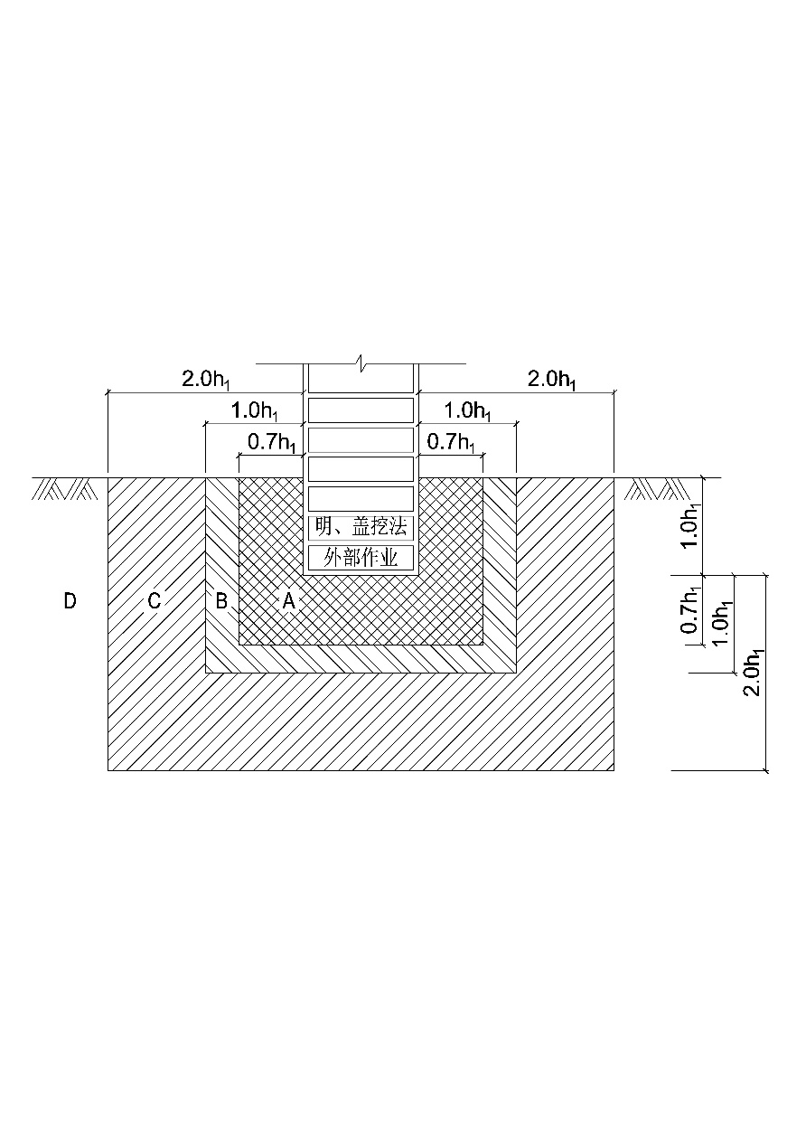

**图A.0.3-1 明、盖挖法外部作业的工程影响分区**

2 浅埋矿山法和盾构法外部作业工程影响分区宜按表A.0.3-2和图A.0.3-2确定。

**表A.0.3-2 浅埋矿山法和盾构法外部作业的工程影响分区**

|  |  |
| --- | --- |
| 工程影响分区 | 区域范围 |
| 强烈影响区（A） | 隧道正上方及外侧0.7 h2范围内 |
| 显著影响区（B） | 隧道外侧0.7 h2~1.0 h2范围 |
| 一般影响区（C） | 隧道外侧1.0 h2~2.0 h2范围 |
| 较小影响区（D） | 隧道外侧2.0 h2范围以外 |

注： h2为矿山法和盾构法外部作业的隧道底板深度。

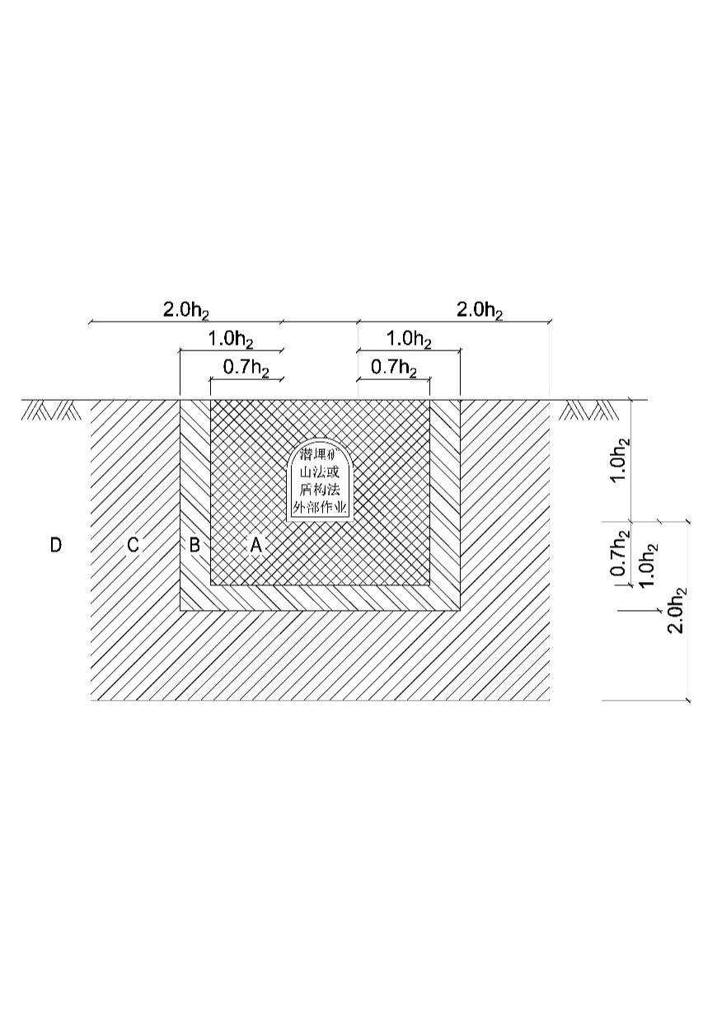

**图A.0.3-2 潜埋矿山法和盾构法外部作业的工程影响分区**

3 深埋矿山法和盾构法外部作业工程影响分区按表A.0.3-3和图A.0.3-3确定。

**表A.0.3-3 深埋矿山法和盾构法外部作业的工程影响分区**

|  |  |
| --- | --- |
| 工程影响分区 | 区域范围 |
| 强烈影响区（A） | 隧道正上方及外侧1.0 b范围内 |
| 显著影响区（B） | 隧道外侧1.0b ~2.0 b范围 |
| 一般影响区（C） | 隧道外侧2.0 b~3.0 b范围 |

注： 1 b为深埋矿山法和盾构法隧道的毛洞跨度；

2 本表适用于矿山法和盾构法隧道顶埋深大于3b（b 为隧道毛洞跨度）的深埋隧道。

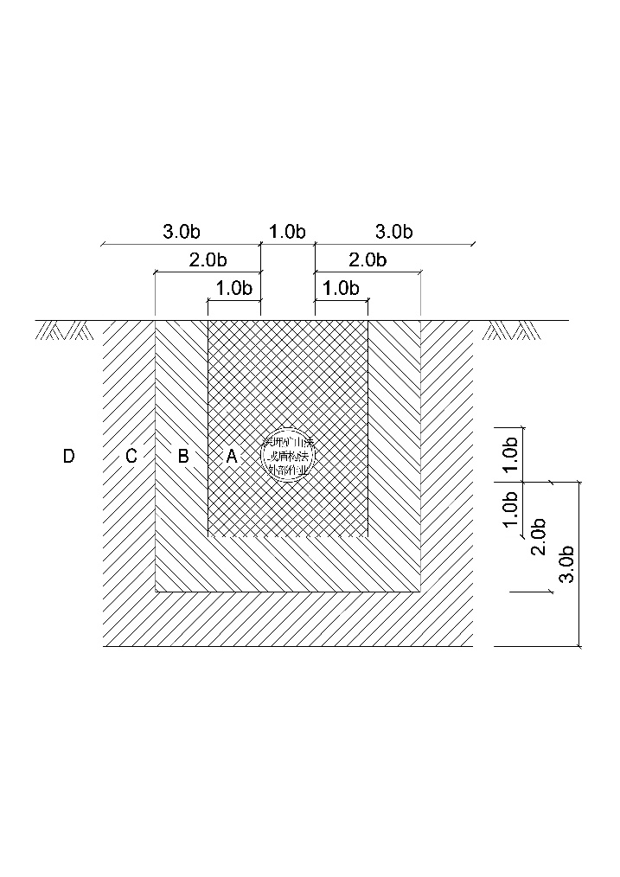

**图A.0.3-3 深埋矿山法和盾构法外部作业的工程影响分区**

4 顶管法外部作业的工程影响分区参照矿山法和盾构法外部作业的工程影响分区执行。

5 当外部作业需施工锚杆、锚索、土钉时，作业边界以锚杆、锚索、土钉末端的水平投影位置为准。

## 附录B道路及地下管线工程作业影响等级

**B.0.1** 外部作业为道路及地下管线工程时，其影响等级应根据城市轨道交通的结构型式、外部作业与城市轨道交通结构位置关系等因素，由表B.0.1确定。

**表B.0.1 道路桩基工程影响风险等级分级标准**

|  |  |  |  |  |
| --- | --- | --- | --- | --- |
| 类型  等级 | 管线工程 | | 道路工程 | |
| 顶管穿越  非高架线路 | 顶管穿越  高架线路 | 路面施工 | 桥梁工程 |
| 特级 | 下穿已建结构  且t≤3m | d≤3m | ----- | D≤3m |
| 一级 | 下穿已建结构  且t≥3m；  或上穿已建结构  且t≤2m | 3m＜d≤6m | ----- | 3m＜D≤6m |
| 二级 | 上穿已建结构（t≥2m）且顶管管径不小于2.0m | 6m＜d≤10m | 道路位于轨道交通结构正上方 | 6m＜D≤10m |
| 三级 | 上穿已建结构（t≥2m）且顶管管径小于2.0m | d>10m | 道路位于轨道交通结构两侧 | D>10m |

注： t为外部作业穿越既有结构的竖向净距；d为外部作业距既有轨道交通高架桥墩水平净距；D为桥梁工程桩基与轨道交通地下结构的水平净距。

## 附录C 结构安全控制指标

C.0.1 城市轨道交通结构安全控制指标值应根据城市轨道交通的结构安全保护技术的要求及现行国家标准《地铁设计规范》GB 50157确定。

C.0.2 城市轨道交通结构安全控制指标值应符合表C.0.2-1~C.0.2-4的要求。

|  |  |  |  |  |  |
| --- | --- | --- | --- | --- | --- |
| 安全控制指标 | 预警值 | 控制值 | 安全控制指标 | 预警值 | 控制值 |
| 隧道水平位移 | <10mm | <20mm | 轨道横向高差 | <2mm | <4mm |
| 隧道竖向位移 | <10mm | <20mm |  | <2mm | <4mm |
| 隧道径向收敛 | <10mm | <20mm | 轨间距 | >-2mm  <+3mm | >-4mm  <+6mm |
| 隧道变形曲率半径 | — | >15000m | 道床脱空量 | ＜3mm | ＜5mm |
| 隧道变形相对曲率 | — | <1/2500mm | 振动速度 | — | ＜2.5cm |
| 盾构管片接缝  张开量 | <1mm | <2mm | 结构裂缝宽度 | 迎水面<0.1mm  背水面<0.15mm | 迎水面<0.2mm  背水面<0.3mm |
| 盾构管片接缝  张开量 | <1mm | <2mm | 迎水面<0.1mm  背水面<0.15mm | 迎水面<0.2mm  背水面<0.3mm |

**表C.0.2-1 隧道及盾构管片安全控制指标值**

**表C.0.2-2 明挖法或矿山法地下结构安全控制指标**

|  |  |  |  |
| --- | --- | --- | --- |
| 安全控制指标 | | 控制值 | 累计值 |
| 水平位移* | | <10mm |  |
| 竖向位移 | 上浮 | <5mm |  |
| 沉降 | <10mm |  |
| 径向收敛 | | <10mm | c‰D |
| 变形曲率半径 | | >15000m | >1200m |
| 变形相对曲率 | | <1/2500 | <1/1500 |
| 管片接缝张开量 | | <2mm | <6mm |
| 接缝错台 | 纵缝 | <5mm | <10mm |
| 环缝 | <6mm | <15mm |
| 结构外壁附加荷载 | | -- | <20kPa |
| 管片裂缝宽度 | | <0.2mm | <1.0mm |
| 振动速度 | | -- | <2.5cm/s |
| **注:**D为隧道外径，c为直径变化量，其中通缝管片c=12，错缝拼装c=9;  **注:**盾构法隧道差异沉降安全控制指标可根据变形相对曲率换算;  **注:**\*表示位移为隧道拟合中心线的偏移量;水平位移、竖向位移的累计值不应超出相应变形曲率。 | | | |

**表C.0.2-3 高架结构安全控制指标**

|  |  |  |  |
| --- | --- | --- | --- |
| 安全控制指标 | | 控制值 | 累计值 |
| 梁体竖向变形 | L1=30m | L1//2200 | L1/1400 |
| L1=60m | L1/2000 | L1/1350 |
| L1≥120m | L1/1800 | L1//1300 |
| 桥墩墩顶  横向位移 | 25m~40m 简支梁 | 3 | 4.5 |
| 50m~100m 连续梁 | 2 | 3 |
| 相邻桥墩  沉降位移差* | 无砟桥面 | ≤10mm | ≤60mm |
| 有砟桥面 | ≤20mm | ≤70mm |
| 结构裂缝宽度 | | <0.3mm | <0.5mm |
| 振动速度 | |  | ≤2.5cm/s |
| **注：***L*表示跨度，以mm计：*L*表示简文梁单跨长或连续梁相邻跨的较小跨长，以m计，*L*<25m时，按25m计，**注：**#给出固定跨度桥梁梁体竖向变形值，其他跨度的梁桥可用插值法确定：*表示适用于跨度不大于40m的区间简支梁桥和连续梁桥的相邻桥墩位移差：  **注：**高架车站相邻框架柱之间的沉降差应符合《建筑地基基础设计规范》GB50007的相关规定。 | | | |

**表C.0.2-4 地面结构安全控制指标值**

|  |  |  |  |  |
| --- | --- | --- | --- | --- |
| 安全控制指标 | | 控制值 | 累计值 | 变化速率 |
| 路基  差异沉降 | 变化速率 | <10mm | <20mm | 1.5mm/d |
| 变化速率 | <15mm | <30mm |
| 变化速率 | ≤5mm | ≤10mm |
| 注：*表示路基沉降均匀且调整后竖曲线满足舒适度要求累计值可调整为30mm；  注：地面车站结构沉降应符合《建筑地基基础设计规范》GB50007的相关规定。 | | | | |

## 本标准用词说明

1 为便于在执行本标准条文时区别对待，对要求严格程度不同的用词说明如下：

1. 表示很严格，非这样做不可的用词：  
   正面词采用“必须”；反面词采用“严禁”。  
   2)表示严格，在正常情况下均应这样做的：  
   正面词采用“应”；反面词采用“不应”或“不得”。  
   3)表示允许稍有选择，在条件许可时首先应这样做的：  
   正面词采用“宜”；反面词采用“不宜”。  
   4)表示有选择，在一定条件下可以这样做的，采用“可”。

2 条文中指明应按其他有关标准、标准执行的，写法为“应按……执行”或“应符合……的规定”。

## 引用标准名录

1 《混凝土结构设计标准》GB 50010

2 《工程测量标准》GB 50026

3 《地铁设计规范》GB 50157

4 《城市轨道交通岩土工程勘察规范》GB 50307

5 《建筑边坡工程技术规范》GB 50330

6 《城市轨道交通工程监测技术规范》GB 50911

7 《建筑基坑工程监测技术规范》GB 50497

8 《建筑与桥梁结构监测技术规范》GB 50982

9 《城市轨道交通工程基本术语标准》GB/T 50833

10 《建筑基坑支护技术规程》JGJ 120

11 《建筑桩基技术规范》JGJ94-2008

12 《建筑变形测量规范》JGJ 8

13 《城市轨道交通结构安全保护技术规范》CJJ/T 202

14 《城市轨道交通结构安全保护技术规程》DB32/T 4351

15 《城市轨道交通设施养护维修技术规范》DB11/T 718

江苏省土木建筑学会团体标准

**城市轨道交通工程既有结构安全评估技术标准**

**T/JSTJXH XXX-2024**

## 条文说明

目 录

1 总 则 28

3基本规定 29

3.1 一般规定 29

3.2 外部作业影响等级 30

3.3 结构安全控制标准 31

4 结构现状评估 33

4.1 一般规定 33

4.2 现状调查内容 33

4.3 结构安全状况评定 34

5外部作业影响预评估 36

5.1一般规定 36

5.2 预评估主要内容 38

6 外部作业施工过程评估 41

6.1一般规定 41

6.2过程评估主要内容 41

7 外部作业影响后评估 44

7.1 一般规定 44

7.2 后评估的主要内容 44

8 评估成果分析及报告编制 46

## 制订说明

本标准制订过程中，编制组进行了城市轨道交通结构安全评估技术的调查研究，总结了我国各城市轨道交通结构的安全评估实践经验，通过研究分析取得了安全评估技术标准、参数等。

便于广大设计、施工、科研、学校等单位有关人员在使用本标准时能正确理解和执行条文规定，《城市轨道交通结构安全评估技术规范》编制组按章、节、条顺序编制了本标准的条文说明，对条文规定的目的、依据以及执行中需注意的有关事项进行了说明。但是，本条文说明不具备与标准正文同等的法律效力，仅供使用者作为理解和把握标准规定的参考。

## 1 总 则

**1.0.1** 随着城市轨道交通的大规模建设和运营，以及城市轨道交通沿线的高强度物业开发，城市轨道交通结构的安全保护工作已日益突出。城市轨道交通是保证城市正常活动秩序的重要交通系统，因此，在城市轨道交通沿线的外部作业不得影响城市轨道交通结构的安全和正常使用。为此，需规范城市轨道交通沿线的外部作业，以确保城市轨道交通结构的安全和正常使用。

城市轨道交通结构包括车站、区间、车辆段、附属建(构)筑物等地下结构、地面结构和高架结构。此外，根据《城市轨道交通工程基本术语标准》GB／T50833的规定，保护对象尚应涉及轨道以及机电系统如排水系统、屏蔽门、通信信号系统等可能影响城市轨道交通安全和正常使用的内部设备设施。

对应于外部作业，内部作业一般在城市轨道交通的内部进行，在运营间隙对设备设施进行必要的维修和保养等。内部作业应按《地铁运营安全评价标准》GB／T50438地铁运营相关部门的规定执行。

**1.0.2** 由于城市轨道交通为大型建设工程，其建设周期较长，外部作业的实施尚应考虑为后续城市轨道交通的结构施作提供保障和方便，因此，结构包括在建、已运营或已建成但未投入运营的城市轨道交通。

他类型的结构，如城际轨道交通等，因其保护与本标准的规定相近或相同，故相应部分也可参照执行。

**1.0.3** 本条明确了本标准与其他相关标准的关系。本标准与其他有关标准的关系是：凡本标准有规定的，外部作业应按本标准执行；本标准未作规定的，应符合国家现行有关标准的规定，或参照其他的国家有关现行标准的规定执行。

## 3基本规定

**3.1 一般规定**

**3.1.1** 城市轨道交通作为城市的生命线工程，其安全关系国计民生，且由于其设计使用年限长，结构的维修和加固极为困难，故应严格控制和规范城市轨道交通结构周边的外部作业，严禁外部作业影响结构的正常使用功能、承载能力和耐久性。

另外，根据《中华人民共和国人民防空法》第十四条，城市地下交通干线以及其他地下工程的建设，应当兼顾人民防空需要。因此，考虑到城市轨道交通结构尚可兼有的其他特殊功能，本条还规定外部作业不得降低结构作为人防、防淹等工程使用时应具备的防护能力及防护标准。

**3.1.2**为保证城市轨道交通结构的安全和正常使用，控制城市轨道交通沿线一定范围内的外部作业是较有效的措施。本规范在行业标准《城市轨道交通结构安全保护技术规范》CJJ/T 202的基础上，增加对跨江桥梁结构控制保护区范围的划分，并与过江隧道统一按结构外边线外侧100m控制。

在城市轨道交通控制保护区范围内应设置特别保护区，设置范围应符合下列规定：

1.地下车站与隧道结构外边线外侧不小于5，其中，过江(河、湖)段隧道结构外边线不小于50m；

2.地面和高架车站以及线路轨道结构外边线外侧不小于3m；

3.附属建(构)筑物(含出入口、换乘通道、通风亭、冷却塔和变电塔等)结构外边线及车辆基地用地范围外侧不小于5m；

4.遇特殊工程地质和水文地质、特殊的外部作业或既有结构存在较大结构病害时，特别保护区范围可适当扩大。

**3.1.3** 对于特殊工程与水文地质条件下的外部作业和特殊的外部作业，对结构造成较大影响的，应适当扩大城市轨道交通控制保护区。如岩溶土洞发育地区、强透水砂层地区、欠固结地域(河漫滩、新开发区)等特殊的工程地质与水文地质条件，以上控制保护区外的地下水作业等也可能对结构造成较大的影响，因此，应根据监测结果和当地的工程经验适当扩大安全评估范围。

**3.1.4** 外部作业往往涉及多个阶段，工程周期长，不同建设期的外部作业对城市轨道交通的影响往往不同，因此有针对性的对轨道交通进行既有结构现状评估、外部作业影响预评估、外部作业施工过程评估、外部作业影响后评估，才能全面评价外部作业对轨道交通结构的影响，保证轨道交通结构的安全。

**3.1.5** 针对城市轨道交通工程的安评报告应形成专项报告，并且报告章节、内容应完整。

**3.1.6** 轨道交通控制保护区内可能出现距离相近、实施时间相近或交叉重叠影响的多项外部作业，如时空相近的基坑工程、隧道工程及其他外部工程，由于这些工程可能隶属于不同的业主，外部作业的设计和实施方案不能保证综合考虑对轨道交通结构产生的影响，可能出现各种不利组合。因此，应综合考虑多项外部作业的时空特点及影响机理，充分考虑多项外部作业所产生的叠加影响，合理地分配结构安全控制指标值，有效的协调外部作业的施工时间，使累积的各项指标满足结构安全控制指标要求。

**3.1.7**当作业项目发生对轨道交通结构有影响的重大设计变更时，为了确保运营安全，必须重新进行安全评估，以确保变更后的设计符合安全标准，不会对轨道交通的结构安全造成影响。

**3.1.8** 为确保外部作业影响评估工作的专业性和有效性，工程项目涉轨道交通运营安全保护区和建设规划控制区的第三方评估单位资质建议需至少符合以下条件之一：

（一）具有工程勘察综合类甲级资质或工程设计综合甲级资质；

（二）具有工程咨询甲级资信（城市轨道交通专业、铁路专业）；

（三）具有工程设计市政行业甲级（须含轨道交通专业）资质；

（四）具有工程设计铁道行业甲级资质。

**3.2 外部作业影响等级**

**3.2.1**外部作业对[轨道交通结构](https://www.baidu.com/s?sa=re_dqa_generate&wd=%E8%BD%A8%E9%81%93%E4%BA%A4%E9%80%9A%E7%BB%93%E6%9E%84&rsv_pq=821e9ec2004cd2da&oq=%E5%A4%96%E9%83%A8%E4%BD%9C%E4%B8%9A%E5%BD%B1%E5%93%8D%E7%AD%89%E7%BA%A7%E5%BA%94%E7%BB%BC%E5%90%88%E8%80%83%E8%99%91%E5%85%B6%E4%BD%9C%E4%B8%9A%E7%89%B9%E7%82%B9&rsv_t=beecTG3MYZEogDELtsuY93N4TYxN42c8u0rqlavFyQahWWrD5Ag3uZNhufX9yh5ukakXzRtSQjO0&tn=62095104_15_oem_dg&ie=utf-8)的安全和稳定有着直接的影响，因此，在评估外部作业影响等级时，必须综合考虑作业的特点、城市轨道交通结构类型、外部作业与结构的空间关系、工程地质与水文地质条件等相关因素。

**3.2.2**外部作业影响等级分为特级、一级、二级、三级和四级，其中影响等级为四级的外部作业对既有结构的影响不明显，基本可以忽略。外部作业与既有结构的空间关系是确定外部作业影响等级的重要因素，然而工程地质和水文地质的影响也不容忽视，因此需根据围岩等级对外部作业影响等级进行调整。

**3.2.4** 外部作业影响等级的设定是为了确保作业活动不会对既有结构造成不利影响。这种调整是基于对既有结构的现状进行详细评估，包括其结构类型、使用年限、维护状况等因素，以及对作业活动可能带来的风险进行预测和分析。通过这样的评估和调整，可以确保作业活动的安全进行，同时保护既有结构的稳定性和安全性。

（1）‌既有结构的现状评估‌：包括结构的类型、使用年限、维护状况等，这些因素直接影响结构的安全性和稳定性。

（2）‌作业活动的风险分析‌：对计划进行的作业活动进行风险分析，包括可能对既有结构造成的影响，如振动、压力变化等。‌制定安全措施‌：根据分析结果，制定相应的安全措施，如增加支撑、设置警戒线等，以确保作业活动的安全进行。

（3）‌持续监测和调整‌：在作业活动进行期间，对既有城市轨道结构进行持续监测，并根据实际情况调整安全措施，确保安全。

**3.3 结构安全控制标准**

**3.3.1** 结构安全控制指标的选择应遵循可操作性原则，综合城市轨道交通既有结构的特点、安全现状、运营安全要求以及外部作业特点等因素确定。如高架结构应以控制沉降量和差异沉降量为主，地下结构应以控制位移、变形、裂缝、相对收敛、渗漏、附加荷载等为主。当外部作业采用爆破方案时，应特别关注城市轨道交通结构的振动速度。

**3.3.4** 结构变形控制的指标应体现累计量和剩余量，即需要监控结构的总变形量以及剩余可接受的变形量，确保结构的变形在设计和规定的允许范围内，并且变形应均匀、稳定，不应有明显的变形趋势‌。

**3.3.5**轨道交通的安全运营依赖于结构的稳定性和安全性，因此，对于既有结构的评估和维护至关重要。结构安全控制指标的选择和实施，需要遵循可操作性原则，并结合城市轨道交通结构的特点、安全现状、结构保护及运营安全要求，以及外部作业对既有结构的影响特征等因素进行合理选用。

当既有结构变形或病害较严重，存在维修或加固情况时，结构安全控制指标值应根据现状评估结果确定，并从严控制。这意味着，如果结构存在安全隐患或者需要进行维修加固，那么相关的安全控制指标需要进行相应的调整，以确保运营安全。此外，外部作业引起的城市轨道交通结构附加荷载及变形不得超过安全控制指标的控制值，累计变形不得超过安全控制指标的累计值，道床与轨道结构变位不得影响列车运营安全。这些规定确保了即使在外部因素的影响下，轨道交通的结构安全也能得到保障。

**3.3.6** 本标准给出的城市轨道交通既有结构安全控制指标值，主要参考了国内一些城市和地区的城市轨道交通结构保护技术标准和规定、《地铁设计规范》GB 50157以及《铁路线路维修规则》等。城市轨道交通既有结构的安全控制指标值难以严格量化，主要原因有：

1.不同类型的结构，其安全控制要求不同；

2.结构周边地层对安全控制起至关重要的作用，而地层的差异性巨大；

3.城市轨道交通既有结构的现状即健康状态存在差异，其实际安全状态不尽相同。如新建隧道与已投入运营并遭遇多次扰动隧道的差异、存在施工缺陷的结构与无缺陷结构的差异、各时期各地城市轨道交通建设标准的差异等。因此，需综合考虑各方面因素才能确定合理的结构安全指标控制值。

## 

## 4 结构现状评估

**4.1 一般规定**

**4.1.1~4.1.2** 城市轨道交通既有结构现状评估起证据保全作用，便于外部作业实施后对实际造成的影响进行责任认定。对造成严重后果的，应根据现行《中国人民共和国建筑法》的有关规定，向责任者要求赔偿。其基本思路如下：

1.根据既有结构调查报告，选出既有结构实际发生的最不利变形断面和变形值。

2.利用通用有限元软件，建立荷载—结构模型，将最不利变形断面的变形通过定义节点位移的方法施加在模型上，得到既有结构的内力。

3.根据现行国家标准《混凝土结构设计规范》GB50010，分别以裂缝、强度控制两种工况验算既有结构的安全状态，确定既有结构继续抵抗变形和承载能力。

4.合理选用结构安全控制指标，初步确定相应的指标控制值。

**4.2 现状调查内容**

**4.2.1~4.2.2** 岩土工程勘察报告提供了轨道交通结构所处场地的地质条件，包括土层分布、土的物理力学性质、地下水情况等重要信息；结构设计资料是了解轨道交通结构设计意图和性能的重要依据；施工验收资料记录了轨道交通结构的施工过程和质量控制情况，对于评估结构的实际施工质量和安全性具有重要意义。

检查记录是对轨道交通结构进行定期或不定期检查的书面记载，包括外观检查、内部检查、专项检查等，这些记录可以反映结构在不同时间点的状况，帮助发现潜在的问题和缺陷。养护维修记录记录了轨道交通结构在使用过程中的维护和维修情况，包括日常养护、定期维修、紧急抢修等，这些记录可以反映结构的维护需求和维护效果，为制定未来的养护计划提供参考。结构检测和监测资料是对轨道交通结构进行科学评估的重要依据，检测可以确定结构的物理状态、力学性能和缺陷情况，监测可以实时掌握结构的变形、应力等动态变化，两者结合可以全面了解结构的安全性和稳定性。了解周围环境可以评估外部因素对结构的潜在影响，如地质条件、地下水、周边建筑物、地下管线等。轨道交通结构控制保护区内的外部作业可能对结构产生不利影响，如基坑开挖、地下管线施工、建筑施工等，搜集外部作业资料可以了解作业的类型、规模、进度和施工方法，评估其对结构的潜在影响。

**4.3 结构安全状况评定**

**4.3.2** 当既有结构安全状况被评定为一级时，这表明结构存在较大的安全隐患，外部作业对其产生的影响被视为强烈，需要提高一级考虑，但是当外部作业的影响等级为特级时，表明外部作业影响已达到影响分区的上线，因此对其不再提高。

**4.3.3** 通过工前调查，可以全面了解城市轨道交通结构的类型、尺寸、材料、建造年代、使用状况等基本信息；可以及时发现城市轨道交通结构中存在的潜在问题，如裂缝、渗漏、变形等。这些问题可能在外部作业的影响下进一步恶化，从而对结构的安全造成威胁。既有结构的基本信息包括轨道交通结构的类型（如隧道、车站、高架等）、尺寸、材料、建造年代、使用状况等。

（a）安全状态评估：

（1）结构完整性评估：检查既有轨道交通结构是否存在裂缝、破损、渗漏等问题，评估结构的完整性。对于存在裂缝的结构，应分析裂缝的宽度、深度、走向等特征，判断裂缝对结构安全的影响程度。

（2）变形评估：测量既有轨道交通结构的沉降、水平位移、倾斜等变形情况，评估结构的变形程度。通过与设计允许值进行比较，判断结构的变形是否超出安全范围。

（3）稳定性评估：分析既有轨道交通结构的稳定性，包括抗滑、抗倾覆等方面。评估结构在外部作业影响下是否存在失稳的风险。

（b）抗变形能力评估：

（1）材料性能评估：检测既有轨道交通结构所使用的材料性能，如混凝土强度、钢筋锈蚀情况等。评估材料性能是否能够满足继续抗变形的要求。

（2）结构刚度评估：计算既有轨道交通结构的刚度，评估结构在外部作业影响下的抵抗变形能力。通过与设计要求进行比较，判断结构的刚度是否足够。

（3）变形控制措施评估：检查既有轨道交通结构所采取的变形控制措施，如加固措施、隔离措施等。评估这些措施的有效性，判断是否需要进一步加强变形控制措施。

（c）承载能力评估

（1）结构强度评估：计算既有轨道交通结构的承载能力，包括抗弯、抗剪、抗压等方面。评估结构在外部作业影响下的承载能力是否满足要求。

（2）荷载评估：分析既有轨道交通结构所承受的荷载，包括自重、列车荷载、外部作业荷载等。评估荷载是否超出结构的承载能力范围。

（3）承载能力储备评估：评估既有轨道交通结构的承载能力储备，判断在外部作业影响下结构是否具有足够的安全储备。

确保在外部作业影响下，既有结构的安全性得到有效保障。通过分析外部作业对既有结构的响应特征，结合安全保护要求，选用合适的结构安全控制指标，并确定具体的指标值，为评估既有结构的安全状态和制定相应的保护措施提供科学依据。

## 5外部作业影响预评估

**5.1一般规定**

**5.1.1** 外部作业影响预评估是确保城市轨道交通安全运营的重要环节。预评估的内容包括但不限于分析外部作业的勘察、设计、实施等多个阶段对城市轨道交通保护区的影响，特别是被判定为特级、一级的外部作业，必须进行外部作业影响预评估，判定为二级、三级的外部作业则建议进行外部作业影响预评估。这种评估旨在确保外部作业不会对城市轨道交通保护区的安全造成威胁，从而保障城市轨道交通系统的整体安全和稳定运行。

**5.1.2**外部作业影响预评估是在外部作业实施前，根据城市轨道交通结构的特点和所处的工程与水文地质条件，结合理论分析、模型试验、数值模拟、工程类比等方法，预测外部作业对结构的安全影响，提出相应的结构安全控制指标的预测值，同时尚应结合结构的现状评估成果，评估外部作业方案的可行性，并提出保障结构安全的相应措施。当外部作业的预测值超过相应的结构安全控制值时，预评估的结论应为外部作业方案不可行，应调整外部作业方案，制定安全可靠的保护措施，并重新进行预评估，直至预评估的结论为外部作业方案可行。

外部作业影响预评估的基本思路如下：

进行理论上的预测分析，主要是根据对过去类似工程实例的调查、分析进行影响预测。在采用时应注意：

1.外部作业的种类；

2.外部作业的工程规模；

3.外部作业的设计、施工情况；

4.场地地形、地质情况；

5.结构的健康程度；

6.安全监测的量测结果等。

解析法包括理论解析方法和数值解析方法，在不能参考类似工程实例进行影响预测时，可采用解析方法进行预测；理论解析方法主要是对均质地层的圆形隧道其简单工况的求解；数值解析方法则可以考虑复杂地层和隧道形状以及施工步骤等。现多数情况下一般采用数值解析方法。数值解析方法主要包括：

1.整体分析法：即将地基与结构物作为一整体，利用地基中有结构物的模型，对施工过程中的地层变位和结构物同步进行分析。

2.分离分析法：即将地基与结构物分开分析，首先对地基变形进行预测分析，将预测所得的地基变位作为结构物的输入条件进行结构分析。又可细分为如下三种方法：

1. 将地基变位与临近结构的变形同等考虑的方法；
2. 将相当于地基变位的荷载施加于结构物的方法；
3. 将负载土压直接施加于结构物的方法。

其中方法1)适用于结构物会随地基变位而变化之类的刚度小的结构物和柔性结构物，预计的地层变形的规模大、轨道交通结构的存在对地层动态没有影响时；方法2)适用于刚度大、变形量会影响自身刚度与地基刚度的结构；方法3)适用于预计轨道交通结构的刚性相当大，轨道交通结构几乎不产生变形表现的情况。分析时，一般采用将地基刚度表示为弹性弹簧的弹性地基梁模型。

采用数值解析方法进行预测时应注意以下几点：

1.解析方法的选择；

2.解析范围和边界条件；

3.输入参数；

4.结构健康状态；

5.解析结果的评价；

6.对策、安全监视的反馈。

经验方法和解析方法均存在不足或因结构的重要性和工程特点，一般亦采用数值分析法和经验法相结合的方法来分析新建构筑物施工对轨道交通结构的影响。

**5.1.3** 外部作业对轨道交通的预评估是一个复杂的过程，涉及到多个方面以确保轨道交通的安全运营。此外，评估方法需要系统性地提出轨道交通安全保护区内外部作业施工对轨道交通影响的全过程评估方法。这包括获取轨道交通的继续抗变形能力和极限承载力，制定变形控制值和承载力控制值，确定安全评估方法，开展影响评估确定保护方案，以及跟踪评估轨道交通的使用状态‌。

**5.1.4** 外部作业影响预评估报告的目的是为了确保施工活动对周边环境的影响符合相关标准和要求，因此，报告需要全面评估施工对轨道交通结构的影响，并提出指导性意见。这包括对设计方案、施工组织设计、监测方案、降水方案等的评估和指导，以确保施工的影响最小化。

‌设计方案评估‌：评估流程包括背景分析、影响评估、风险评估等步骤，确保设计方案在满足功能需求的同时，也考虑到环境保护的要求。

‌施工组织设计方案评估‌：重点在于合理规划施工过程，包括施工时间的合理安排和施工区域的合理分布，以减少对轨道交通结构的干扰和危害。‌监测方案评估‌：制定详细的监测计划，包括施工期间和施工后的监测，以确保施工活动对城市轨道交通结构的影响在可控范围内。

‌降水方案评估‌：针对施工中可能出现的降排水问题，应提出相应的止、降水控制措施，包括止水帷幕深度、降水周期、降水水位、排水系统安排等，以减少施工过程中降排水对城市轨道交通结构的影响。

**5.2 预评估主要内容**

**5.2.1** 进行外部作业影响预评估前，收集基础资料的作用主要有：

1. 确定结构特性：基础资料可以提供既有轨道交通结构的设计参数，如结构类型（是盾构隧道、明挖车站还是高架桥梁等）、尺寸规格、材料强度等。这些信息对于准确评估外部作业可能对其产生的影响至关重要。只有明确了既有结构的具体特性，才能有针对性地分析外部作业带来的潜在风险，例如不同结构类型对振动、沉降的敏感程度不同。了解既有结构的建成时间和使用年限，可以判断其老化程度和耐久性。较老的结构可能在抵抗外部影响方面相对较弱，需要更加谨慎地评估外部作业的影响。
2. 评估当前状态：既有结构的检测报告和监测数据是重要的基础资料。检测报告可以揭示结构目前是否存在裂缝、渗漏、变形等缺陷，这些缺陷可能会在外部作业的影响下进一步恶化。监测数据则反映了既有结构在日常运营中的变形、位移、应力等变化情况，为预评估提供实际的参考值，帮助确定外部作业可允许的影响范围。既有结构的维护记录可以显示其过往的维修情况和维护重点，有助于评估人员了解结构的薄弱环节，在预评估中重点关注这些部位可能受到的外部作业影响。

**5.2.5** 外部作业为基坑工程时：

（1）工程与水文地质条件‌：这是基坑设计和施工的基础，涉及到地层的岩性、地质构造、水文特征等，这些因素直接影响基坑的稳定性和安全性。例如，地层的渗透性、地下水位的高低及变化、地表水和地下水的补给与排泄情况等。

（2）基坑与既有结构的位置关系‌：基坑周边可能存在建筑物、道路、地下管线等既有结构，这些结构与基坑的位置关系、结构形式、基础埋深等，都会影响基坑的设计和施工。特别是邻近建（构）筑物的工程重要性、层数、结构形式、基础形式等设计参数，以及邻近道路的重要性和使用情况。

（3）支撑受力体系‌：基坑的支撑体系是保证基坑稳定的关键，包括支撑的结构形式、材料选择、支撑的位置和间距等。

（4）围护结构的刚度‌：围护结构的刚度是指其抵抗变形的能力。在设计基坑围护结构时，必须考虑地质条件、周围环境因素以及施工过程中的变形控制。

（5）基坑降水‌：基坑开挖前通常需要进行降水处理，以保证开挖的安全和顺利进行。这包括降水方案设计、降水井施工以及降水施工等步骤。通过合理的降水方案设计和实施，可以有效排除基坑内的积水，保持基坑内干燥，从而确保基坑内及周围土体的稳定‌。

（6）施工工况‌：施工工况指的是施工过程中各种条件和情况的综合。在施工过程中，应定期检查支撑系统的完整性、承载力和变形情况，及时发现和处理问题，确保围护结构的施工质量。

**5.2.6** 外部作业为隧道工程时：

（1）盾构掘进技术‌涉及多个方面，包括刀盘上的滚刀破碎处理、泥水加压盾构掘进的要点等。在掘进过程中，需要保持泥浆压力与开挖面的水土压力平衡，排出渣土量与开挖渣土量也应保持平衡，并根据掘进状况进行调整和控制。

（2）盾构注浆‌是确保隧道稳定的关键步骤。注浆的目的是填充隧道与周围土壤之间的空间，减少地表沉降和隧道变形。注浆的质量直接影响到隧道的稳定性和安全性。应使用高质量的注浆材料，并根据土壤条件和隧道设计要求进行注浆，以确保注浆能够有效地支撑隧道结构。

（3）管片拼装‌是盾构施工中的另一个重要环节。管片的选择、拼装顺序、紧固连接螺栓等方法都会影响到隧道的结构和稳定性。管片拼装应遵循设计要求，注意管片类型和拼装位置的选择，以及拼装顺序和紧固螺栓的方法，以确保管片的正确安装和隧道的稳定性‌。

**5.4.7** 外部作业为桩基工程时：

在桩土共同作用的分析中，接触单元模型被引入以模拟桩与土之间的剪力传递和相对位移。这种模型通过采用参数变量的变分原理和参数变量的第二程序设计方法，推导出接触单元刚度矩阵，并通过与实验结果的比较，证明接触单元模型适合模拟桩土的剪力传递和相对位移。

挤土效应是指在[沉桩作业](https://www.baidu.com/s?sa=re_dqa_generate&wd=%E6%B2%89%E6%A1%A9%E4%BD%9C%E4%B8%9A&rsv_pq=96def2e30006d698&oq=%E5%BA%94%E8%AF%84%E4%BC%B0%E6%8C%A4%E5%9C%9F%E6%95%88%E5%BA%94%E5%AF%B9%E5%9F%8E%E5%B8%82%E8%BD%A8%E9%81%93%E4%BA%A4%E9%80%9A%E7%BB%93%E6%9E%84%E7%9A%84%E5%BD%B1%E5%93%8D%E7%A8%8B%E5%BA%A6,%E5%90%88%E7%90%86%E5%AE%89%E6%8E%92%E6%88%90%E6%A1%A9%E6%96%BD%E5%B7%A5%E9%A1%BA%E5%BA%8F&rsv_t=263f1PwqtYFCdzX2lgXUcz1ulAcWGKsnffOPs4jGk+eXe6yGty2zxTuesycnRInolh8+q8OcbQ6w&tn=62095104_15_oem_dg&ie=utf-8)中，桩周围的土体结构受到扰动，导致土体的应力状态发生变化，进而可能对周围路面和建筑物造成破坏。这种效应通常表现为浅层土体的隆起和深层土体的横向挤出，对已经施打的桩的影响表现为桩身倾斜及浅桩上浮。因此，在[城市轨道交通结构](https://www.baidu.com/s?sa=re_dqa_generate&wd=%E5%9F%8E%E5%B8%82%E8%BD%A8%E9%81%93%E4%BA%A4%E9%80%9A%E7%BB%93%E6%9E%84&rsv_pq=96def2e30006d698&oq=%E5%BA%94%E8%AF%84%E4%BC%B0%E6%8C%A4%E5%9C%9F%E6%95%88%E5%BA%94%E5%AF%B9%E5%9F%8E%E5%B8%82%E8%BD%A8%E9%81%93%E4%BA%A4%E9%80%9A%E7%BB%93%E6%9E%84%E7%9A%84%E5%BD%B1%E5%93%8D%E7%A8%8B%E5%BA%A6,%E5%90%88%E7%90%86%E5%AE%89%E6%8E%92%E6%88%90%E6%A1%A9%E6%96%BD%E5%B7%A5%E9%A1%BA%E5%BA%8F&rsv_t=263f1PwqtYFCdzX2lgXUcz1ulAcWGKsnffOPs4jGk+eXe6yGty2zxTuesycnRInolh8+q8OcbQ6w&tn=62095104_15_oem_dg&ie=utf-8)的安全保护中，特别是在进行桩基作业时，应优先考虑使用施工影响小的桩型和非挤土桩，以减少对城市轨道交通结构的潜在影响。

**‌5.2.8** 本条文是基于国内外多数城市轨道交通结构进行设计时，结构外侧的附加荷载设计值为20kPa而制定的。《香港地铁控制保护技术管理规定》里指出附加压力小于或等于20kPa；《上海市地铁沿线建筑施工保护地铁技术管理暂行规定》里也指出由于建筑物垂直荷载(包括基础地下室)及降水、注浆等施工因素引起的地铁隧道结构外壁的附加荷载小于或等于20kPa。当确有证据表明结构所能承受的附加荷载可大于20kPa时，结构外壁的附加荷载限值可适当提高。

## 6 外部作业施工过程评估

**6.1一般规定**

**6.1.1** 外部作业施工过程评估则侧重于外部作业实施过程中，既有结构发生较大累积变形或病害快速发展，以及外部作业方案有重大调整的，需进一步查明原因，预估下一阶段轨道交通结构的变形增量，提出下一阶段地铁保护措施的改进建议。

**6.1.2**外部作业施工过程评估的主要工作应以结构的监测数据为基础和依据。通过综合分析外部作业实施过程中结构的监测数据，结合工前评估的预测值，及时评估结构的当前安全状态，并判断外部作业继续实施过程结构的安全性。必要时，通过反演计算分析，修正预评估的预测结果，并预测评估外部作业实施过程结构的安全状态。当外部作业对结构造成的安全影响较大时，如实测数据超过相应的结构安全控制值的80％，应及时通过现状调查、检测，结合监测数据通过结构验算等手段，评估结构的当前安全状态，并提出相应的处理意见和建议。

**6.1.3** 外部作业施工过程评估需要结合预评估的结果，判断既有结构是否处于可控状态，因此采用预评估单位可以保障过程评估工作的顺利开展。

**6.2过程评估主要内容**

**6.2.1**外部作业施工过程评估是在预评估的基础上，评价当前结构的整体安全状况，预评估主要包括两部分，一部分是分析影响结构的安全状态的因素，包括工程地质与水文地质条件、设计方案、施工方案等内容。另一部分就是评价结构的安全状况，我们可以通过结构裂缝、渗漏水、错台情况进行定性分析，还可以通过监测数据、模型计算进行定量分析。因此开展过评估应该全面系统的收集各类基础资料。

**6.2.2** 在实际调查工作中，应尽量采取可靠先进的技术和设备进行检测，如三维激光扫描法、摄影测量法等，获取的调查信息应做到全面、直观、可量化，同时做好数据的整理、分析工作，完善各项确认手续，风险较大时建议采用高精度三维扫描等手段进行现状调查。并将相关成果报送城市轨道交通经营单位，根据扫描结果建立专项档案。

**6.2.3**外部作业施工过程评估是动态评估的过程，有必要时可根据分析结果及时修正安全控制指标，要求外部作业重新制定既有结构保护方案、增加保护措施，甚至调整设计方案或施工方案。当外部作业的设计方案或施工方案进行调整后，评估单位需要根据新的方案重新评估后续外部作业施工设计方案和施工方案的可行性。

**6.2.4** 无论是城市轨道交通既有结构现状评估，还是外部作业影响预评估、施工过程评估和后评估，都需要运用到荷载—结构和地层—结构这两种基本计算模型：

1）地层—结构模型：

将城市轨道交通既有结构和地层作为共同受力的统一体系，此模型（图1）充分考虑了地下结构与周围地层的相互作用，按照连续介质力学原理来计算结构和地层的变形、地层应力和结构内力。

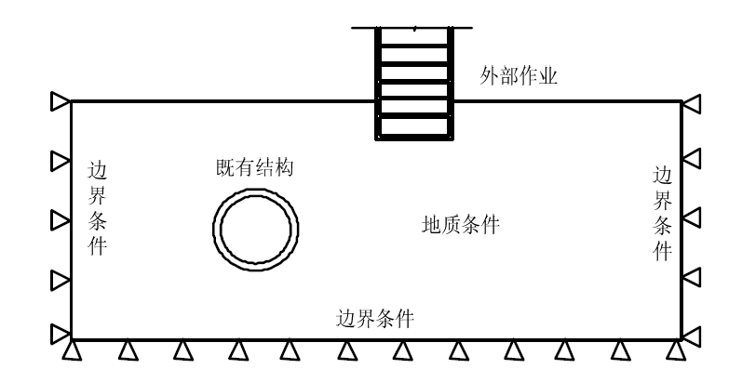

**图1地层—结构模型**

2）荷载—结构模型：

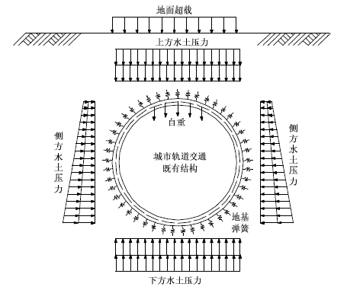该模型（图2）认为地层对于结构只是作用在其上的荷载，其中包括地层土压力和由于地层约束结构变形而产生的地层抗力，从而计算出结构在荷载作用下所产生的内力和变形的方法。

**图2荷载—结构模型**

**6.2.5**场地的工程地质条件直接决定了土体的力学性质、承载能力和稳定性等，而水文地质条件则影响着地下水的分布、水位变化以及对土体和结构的作用。这些因素对于外部作业施工过程中可能引起的土体变形、沉降以及对轨道交通结构的影响起着关键作用。分析地质勘察报告，可以了解土层分布、土的物理力学性质（如密度、含水量、压缩模量、抗剪强度等）、不良地质现象（如溶洞、暗浜等）以及地下水的类型、水位、流向和腐蚀性等。外部作业设计方案规定了施工的方法、流程、技术参数等，直接决定了施工过程中对周边环境的影响程度。合理的设计方案可以最大限度地减少对轨道交通结构的不利影响。审查设计方案的合理性，包括施工工艺的选择是否适合场地条件、支护结构的设计是否能够有效控制土体变形、施工顺序是否有利于减少对周边结构的影响等。施工进度的不同阶段，外部作业对轨道交通结构的影响也会有所变化。了解施工进度可以及时掌握不同施工阶段的风险点，有针对性地进行评估和监测。了解轨道交通结构的现状是评估外部作业影响的基础。通过对结构的外观检查、检测和评估，可以确定结构的初始状态和存在的缺陷，以便在施工过程中更好地监测结构的变化情况。日常巡视是对轨道交通结构和外部作业施工现场进行的定期检查，可以及时发现一些潜在的问题和异常情况。日常巡视报告为过程评估提供了重要的现场信息。监测数据是评估外部作业施工对轨道交通结构影响的最直接依据。通过对结构变形、沉降、应力等监测数据的分析，可以实时掌握结构的变化情况，及时发现问题并采取措施。预评估报告是在外部作业施工前对可能产生的影响进行的预测和评估，为过程评估提供了参考依据。通过对比预评估结果和实际施工过程中的监测数据，可以及时调整评估和保护措施。

## 7 外部作业影响后评估

**7.1 一般规定**

**7.1.2** 外部作业影响后评估是在外部作业完成后，评估对城市轨道交通结构造成的安全影响。当判定外部作业对结构造成的安全影响较大但结构的变化尚未稳定时，如实测数据已超过相应的结构安全控制值，应及时通过现状调查、检测，结合监测数据并通过结构验算等手段，评估结构的当前安全状态，并提出相应的处理意见和建议。待结构的变化稳定后，应再次进行外部作业影响后评估，并提出相应的处理意见和建议。

**7.1.3**城市轨道结构现状调查是对轨道系统的各个组成部分进行系统性评估和分析，主要手段有三维激光扫描法、摄影测量法等获取衬砌状态，包括混凝土的裂缝、渗水和剥落等现象，以了解其当前的运行状态、安全性和维护需求。开展结构现状调查需要具备相关资质和经验的单位向轨道公司提出申请，并且通常是在夜间或周末等低峰时段进行调查，以避免影响正常运营。

**7.1.4** 在进行城市轨道外部作业影响后评估时，选择合适的评估单位至关重要，评估单位一方面需要具备相应的资质要求，同时应有成功完成类似城市轨道项目外部作业影响评估的案例，以确保评估工作的全面性和深入性，评估过程和结果应该符合国家和地方的标准的要求，宜优先考虑预评估单位或者其他有经验的评估单位。

**7.2 后评估的主要内容**

**7.2.1** 外部作业后评估是在预评估和过程评估（如有）的基础上，评价目前结构的整体安全状况，后评估主要包括两部分，一部分是分析影响结构的安全状态的基本因素，包括工程地质与水文地质条件、设计方案、施工方案等内容。另一部分就是评价结构的安全状况，我们可以通过结构裂缝、渗漏水、错台等情况进行定性分析，还可以通过监测数据、模型计算进行定量分析。

**7.2.2** 外部作业影响后评估定性分析中需要将预评估城市轨道结构的裂缝、错台、渗漏水等情况与施工完成后期城市轨道结构的状态进行对比分析，通过对比施工前后的数据，评估地城市轨道结构的完整性是否受到影响，如果裂缝、错台或渗漏水情况恶化，可能表明结构完整性受到了影响，需要进一步评估既有结构病害是否进行修复和治理。

**7.2.4** 土体的蠕变行为受多种因素影响，包括土体类型、应力水平、温度和湿度等。土体的变形在不同空间位置可能表现出不同的特性。例如，土体的应力历史、地下水位、土层厚度和土层性质等因素都可能影响土体的变形行为。所以土体的变形表现为时空特性，因此当外部作业完成后，对结构的影响不一定趋于稳定，待结构的变化稳定后，应再次进行外部作业影响后评估，并提出相应的处理意见和建议。

**7.2.5** （1）外部作业施工可能会对轨道交通结构产生各种潜在影响，即使在施工结束后，这些影响也可能持续存在或在一段时间后才逐渐显现。开展工后现状调查和分析的目的在于全面了解外部作业对轨道交通结构造成的实际影响，评估结构的安全性和稳定性，为后续的运营维护提供依据，并总结经验教训，以便在未来类似工程中更好地保护轨道交通结构。（2）随着城市建设的不断发展，外部作业（如建筑施工、地下管线铺设、道路施工等）与轨道交通结构的相互影响日益凸显。为了确保轨道交通的安全运行，需要建立一套科学合理的评价方法，以评估外部作业对轨道交通结构的影响。结合轨道交通结构安全控制指标进行评价，可以为外部作业的规划、设计和施工提供依据，同时也有助于及时采取相应的保护措施，保障轨道交通结构的安全。（3）在轨道交通工程建设中，外部作业可能会对既有轨道交通结构产生影响。工后对轨道交通结构的安全状态进行综合评估，分析其抗变形能力和承载能力，旨在确保轨道交通结构在经历外部作业后仍能满足安全运行的要求。（4）在城市建设和发展过程中，外部作业（如建筑施工、地下管线铺设、道路施工等）可能会对轨道交通结构造成不同程度的影响。为了确保轨道交通的安全运行，需要在必要时提出轨道交通结构的修复措施，以恢复其结构性能和安全状态。

## 8 评估成果分析及报告编制

**8.0.1** 评估报告中成果分析主要包括（1）根据项目及城市轨道结构设计方案确定外部作业与城市轨道结构的空间位置关系；（2）根据周边地层及地下水对结构的影响；（3）通过对结构现状调查，分析城市轨道结构病害、沉降、收敛等监测数据；（4）根据类似工程及标准确定项目变形控制指标；（5）根据轨道交通工程影响分区、接近程度、相对净距等确定外部作业影响等级划分；（6）复核外部作业设计方案，通过地层—结构模型、荷载—结构模型计算城市轨道结构内力及变形；（7）根据计算及分析结果确定外部作业对城市轨道结构影响程度和下一步建议措施。

**8.0.2** 评估报告主要是分析不同阶段下外部作业对城市轨道结构的影响，评估成果里面主要内容包括：工程建设背景，城市轨道结构设计情况、周边地质条件、外部作业影响等级、变形控制指标、结构现状分析、内力及变形分析、结论与建议等内容。